Entretiens de sites à la demande des clients

**Compétence remplie :**

* Répondre aux incidents et aux demandes d’assistance et d’évolution

Répondre aux incidents et aux demandes d’assistance et d’évolution

(Collecter, suivre et orienter des demandes , Traiter des demandes concernant les services réseau et système, applicatifs)

Lors de mon stage, j’ai été plusieurs fois confronté à des problèmes techniques survenu sur des sites appartenant à des clients.

**Comment y faire ça face ?**

Cela commence toujours avec l’envoie d’un message de la part relayant un problème sur son site. Dans notre cas nous allons prendre l’exemple du site Biologist Mood qui est un site de produit de soin. La gérante de Biologist Mood nous a fait parvenir une capture d’écran d’un message d’une de ses clientes se plaignant d’un défaut du site.

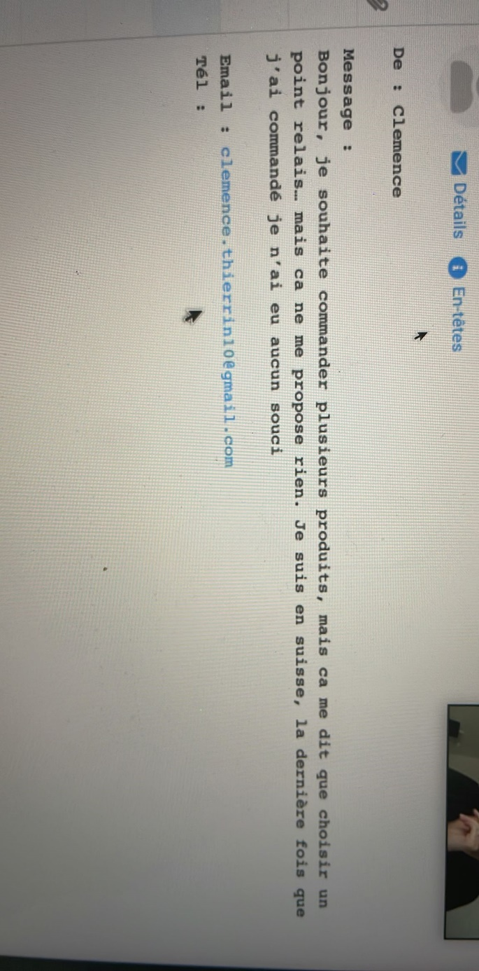

Le client, lors de la finalisation de sa commande, ne peut pas choisir de point relais pour la livraison de son colis.

Après avoir pris connaissance du problème technique sur le site, nous pouvons commencer à chercher la source du problème pour ensuite essayer de trouver une solution.

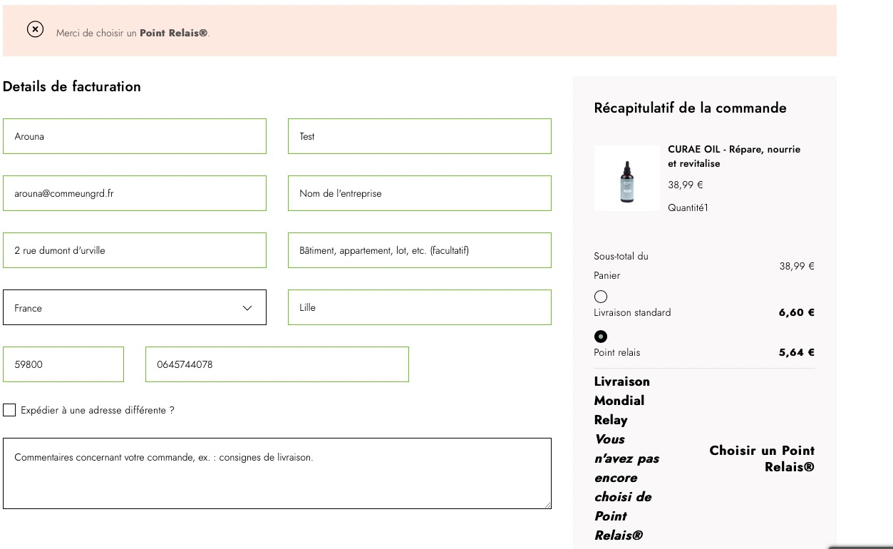

Pour cela généralement rien de plus simple, il suffit de fouiller un peu dans les paramètres de l’extension permettant la livraison pour trouver le problème. Cependant il arrive parfois que le souci soit plus technique et qu’il y ait un problème de compatibilité entre les extensions, un problème de base de données, ect… Si le problème est trop persistant il arrive que nous sommes obligés de passer le site en monde maintenance.

Une fois le souci réglé nous effectuons des tests pour vérifier le bon fonctionnement du site, pour finir nous faisons un retour au client pour lui annoncer que le problème de son site est bien réparé.

De plus une fois cela réglé, sur demande du client, nous pouvons fournir des tutoriels sous formats vidéo pour qu’il puisse s’occuper des prochaines difficultés rencontrées du même genre.

Ces tutoriels peuvent t’êtres de tous genres, pour que le client puisse modifier le contenu de son site ou encore pour qu’il puisse s’occuper d’un souci technique.

**Exemple de vidéo :**

**[](https://www.youtube.com/embed/AcAz6i5wtq8?feature=oembed)**

[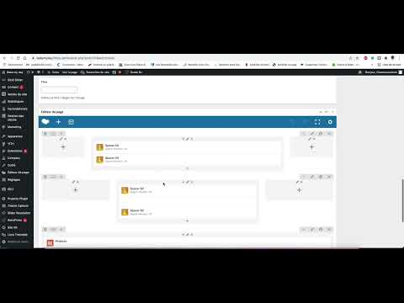](https://www.youtube.com/embed/P3FybhaaKkc?feature=oembed)